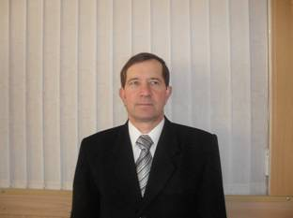

А. П. Капин
Преподаватель краеведения
БОУ НПО Удмуртской Республики «Профессиональное училище №14»»

«Социализация и интеграция учащихся
с нарушениями интеллекта в общество»

Профессиональная и социальная адаптация учащихся- выпускников специальных (коррекционных) образовательных учреждений
в условиях профессионального училища помогает им
стать полноправными гражданами нашей страны.

В последние годы в нашей стране и Удмуртии растет число детей с различными отклонениями в развитии. В профессиональном училище №14 также отмечен рост учащихся-выпускников специальных (коррекционных) образовательных учреждений 8-го вида, которые поступают обучиться рабочей профессии.

До этого учебного года учащиеся с нарушениями интеллекта обучались в училище 2 года по программе НПО. С 2010-11 учебного года они стали обучаться по программе профессиональной подготовки со сроком обучения 10 месяцев. В связи с этим из рабочего учебного плана сразу исчезли ряд предметов, которые готовили данных учащихся к самостоятельной жизни, такие, как физкультура (оздоровление учащихся), ОБЖ (умение учащихся правильно действовать в чрезвычайных ситуациях) и другие. Не стало и предмета «История, литература, культура родного края», который учит учащихся любить и ценить свой народ, свою Родину, уважать прошлое, историю и людей старшего поколения, быть добрым и толерантным человеком.
Хочу поделиться опытом работы с учащимися с нарушениями интеллекта. Учитывая особенности их познавательных процессов и эмоционально-волевой сферы, отсутствие мотивации к обучению стараюсь использовать в своей педагогической работе возможности своего краеведческого кабинета и элементы новых педагогических технологий. В краеведческом кабинете имеется более 500 старинных экспонатов, которые постоянно размещаются по тематическим экспозициям. Учащиеся почти каждой профессии внесли свой вклад в пополнении музейной комнаты. Они не только собирали старинные вещи, но и некоторые даже изготовили сами. Например, учащиеся по профессии «Столяр, плотник» изготовили станок для плетения циновки, льномялку, плетень. Учащиеся по профессии «Штукатур» на льномялке сделали волокно из льна и крапивы, научились плести циновку на старинном станке, исследовали старинные с/х орудия (коса и другие), учащиеся по профессии «Портной» из этого волокна спряли пряжу, сделали нитки и на старинном ткацком станке научились ткать полотно. Учащиеся по профессии «Повар, кондитер» исследовали старинную посуду и убедились в ее целительных свойствах. В ходе работы с учащимися над созданием музейной комнаты я понял, что интерес к прошлому народа, его истории в вещах, делах, событиях может сильно повлиять на интерес и сознание учащихся, на формирование их жизненной позиции.
Для зрительного восприятия учебного материала и развития интереса учащихся к новым знаниям использую на уроках прием мини-экскурсии по экспозиции кабинета, в ходе которой учащиеся могут не только увидеть, но и прикоснуться руками к старинным вещам, окунуться в процесс труда: теребить волокно, прясть, ткать, плести циновку и т.д. Приемы многократного повторения учебного материала с организацией различных видов деятельности учащихся: работа с наглядным материалом, учебной и дополнительной литературой, поиск ответа на волнующий вопрос или обмен мнениями по любому интересному вопросу улучшают процесс усвоения знаний учащихся по предмету. Например, по теме «Изготовление одежды» организую экспозицию «Как рубашка в поле выросла», в которой показывается весь процесс изготовления одежды в старину.

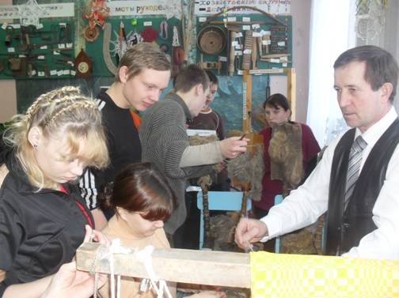

Развитие познавательного интереса учащихся к предмету успешно формируется во внеклассной работе с учащимися через проектную деятельность. Изучая и исследуя старинные вещи, учащиеся заинтересовались жизнью народа в старину. Так мы занялись проектной деятельностью и создали 2 проекта по темам «Один день из жизни деревни» и «Как рубашка в поле выросла». Учащиеся из разных групп изучали старинные вещи, искали материал об этих вещах и о жизни народа в литературе, составляли сами сценарий, подбирали реквизиты, оформляли экспозиции кабинета и представляли свой проект на открытом мероприятии училища в форме театрализованного спектакля. Это было очень интересно и познавательно не только для них, но и для всех остальных учащихся и педагогов училища.
Вот некоторые выдержки из проекта «Один день из жизни деревни»

Раздел: историческое краеведение.

Тема: Хозяйство и материальная культура.

Цель: Исследовать и изучить хозяйство и материальную культуру нашего края в начале 20-го века.

Задачи:

1. Собрать и исследовать старинные вещи, раскрывающие хозяйство и материальную культуру родного края.

2. Изучить и проанализировать краеведческую литературу.

3. Встретиться со старожилами деревни.

4. Определиться с ролью (бабка, дедка, Ванька, косарь, пастух, бабки, няньки, жнец и другие крестьяне) и собрать информацию о жизни вышеуказанных людей.

5. Подобрать необходимую одежду, орудия и вещи и оформить в кабинете интерьер деревенской избы, двора и поля.

6. Составить текст и сценарий «Один день из жизни деревни» и вжиться в образ человека того периода, хорошо сыграть свою роль, чтобы суметь передать дух эпохи того времени..

Оснащение: Старинные вещи и экспонаты краеведческого кабинета (196 шт.), эскизы.

Время работы над проектом: октябрь- декабрь 2009 г.

Презентация:

Урок – спектакль «Один день из жизни деревни»

Действия спектакля:
Утро в деревне.

- Пастух собирает стадо и беседует с бабушками:

- Бабки собрались у колодца.

День.

- Бабки-няньки детей принимают, за ними присматривают.

- Работа взрослых в поле.
.Вечер.
- разговор за столом.
Ночь
- Все в деревне уснули.

Выводы и результаты работы над проектом.
1. Познакомились со старинными вещами, их назначением, а через них узнали жизнь и быт жителей деревни.
2. Прочувствовали и «прожили» один день из жизни деревни в начале 20-го века.
3. В результате сотрудничества и сотворчества сблизились и сдружились учащиеся между собой и преподавателем.
4. Научились искать информацию, решать разные проблемы.
5.Приобрели навыки брать интервью и навыки сценической деятельности.

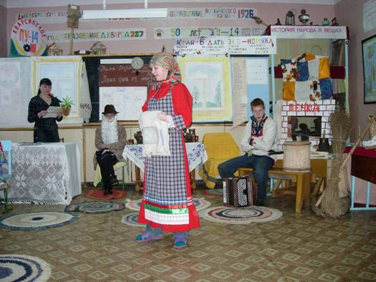

В результате интересной внеклассной и учебной работы на уроке, меняя виды деятельности учащихся, у них повышается интерес к предмету, развиваются их познавательные процессы, меньше устают на уроке и легче усваивают учебный материал. Они познают много интересного и увлекательного из прошлого нашего народа. Это меняет их мировоззрение, их гражданскую позицию, их отношение к Малой Родине. И я думаю, что у них появляется гордость за нашу страну – Россию.
Имея за плечами 30-летний стаж педагогической работы, я могу с уверенностью сказать, что если краеведческая работа кроме всего зарождает в душе учащегося искру стремлений к добру, лучшему, светлому, к поиску то и в душе преподавателя появляется удовлетворение и радость от своей педагогической деятельности. Но если не будет курса социальной адаптации в программе обучения учащихся-выпускников специальных (коррекционных) образовательных учреждений 8-го вида в профессиональном училище, то сможем ли мы, педагоги, гарантировать успешную социализацию и интеграцию учащихся с отклонениями в развитии в наше бурное современное общество?

